软需第二次实验报告

**一、用例图，类图，顺序图**

1. **构建用例图**
2. 优化前版本：

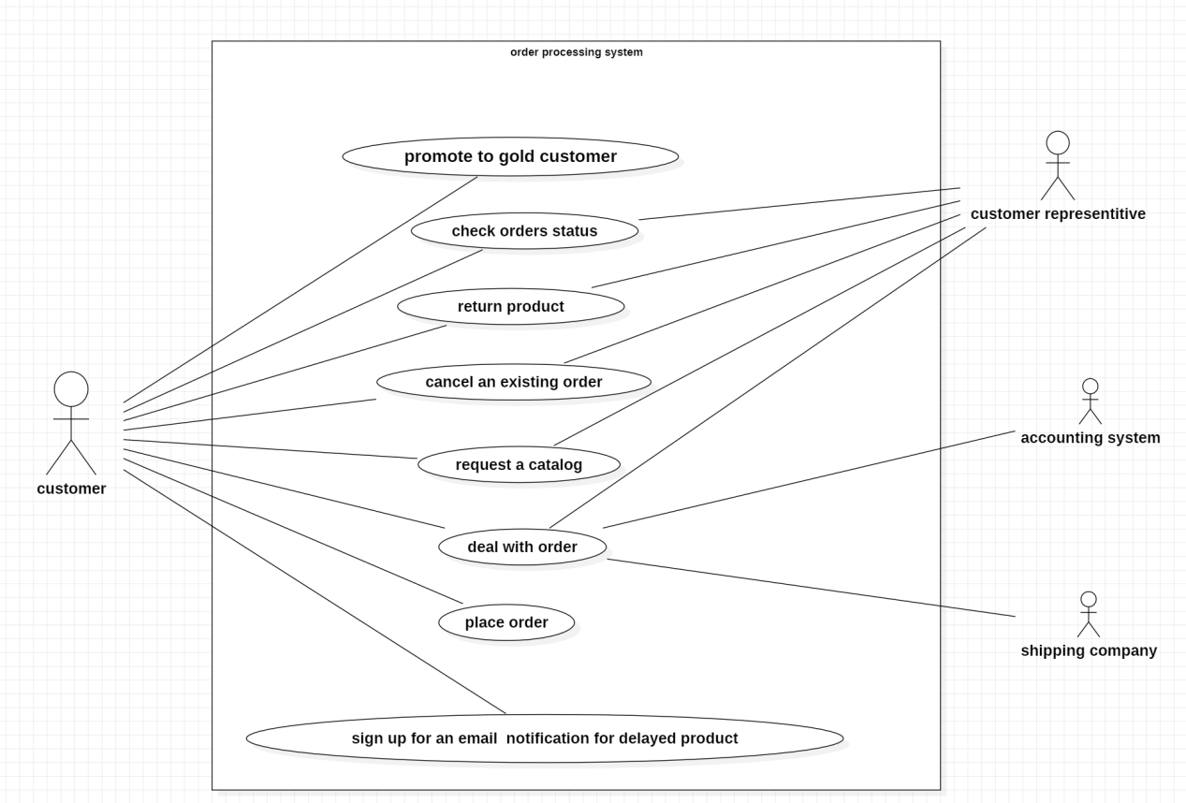

（2）优化后版本：

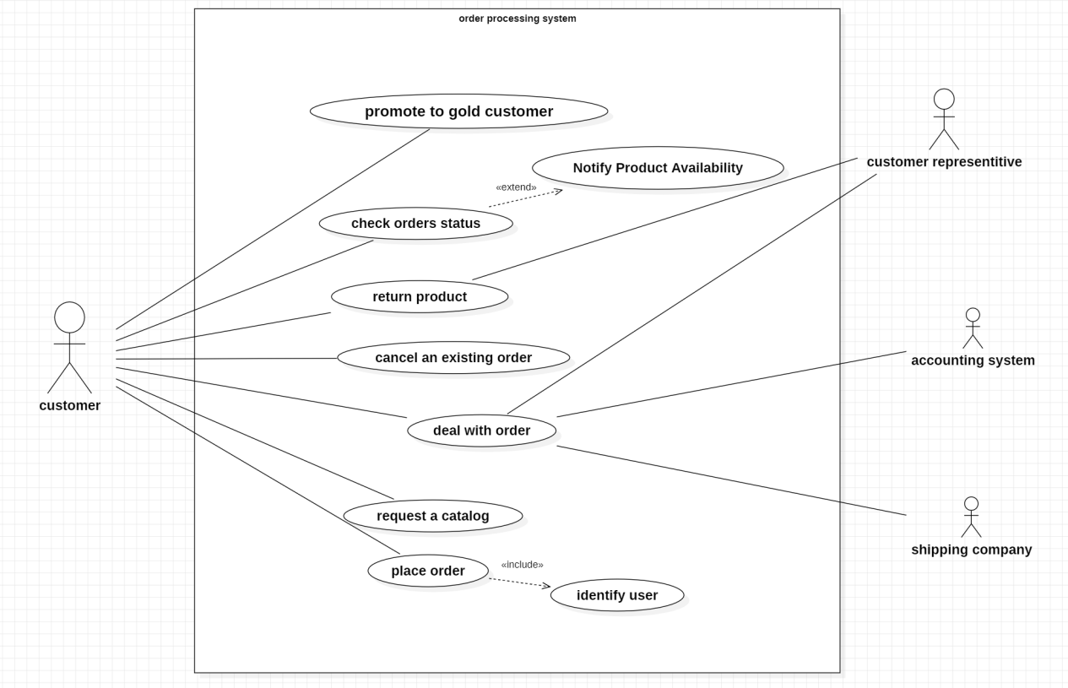

**两版方案区别**：

1. 在place order用例增加了一个包含关系，包含了identify user。
2. 将notify product ability改为check order status的extend关系。

2**.构建类图**

（1）优化前版本：

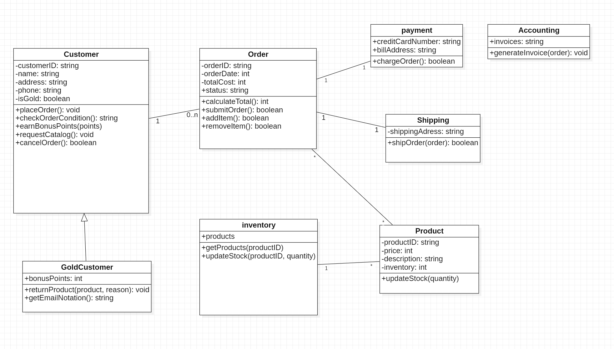

（2）优化后版本：

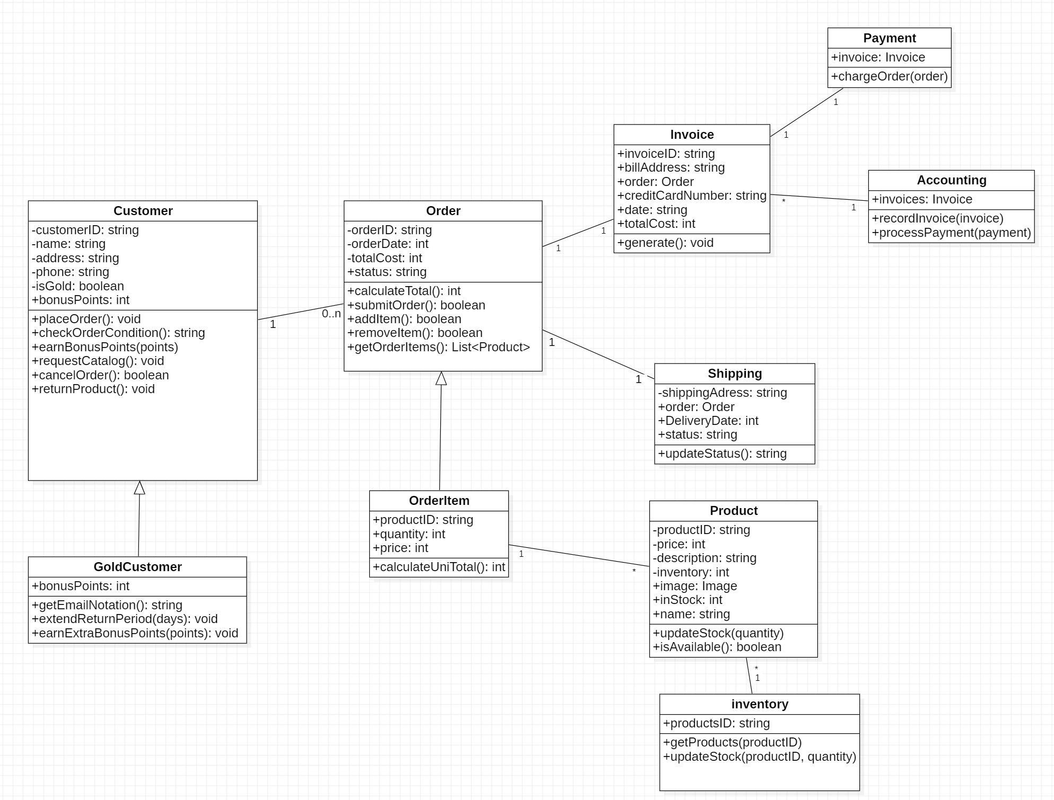

**两版方案区别**：

1. 对customer类和goldcustomer类进行了修改，将customer类共有的积分和退货方法从goldcustomer类移动到customer类，并根据goldcustomer可以延迟退货和获得更多积分的特权新增了两个方法。
2. 增加OrderItem类用来记录订单中每一项的内容，并且将Order和Product类间的关联关系转为OrderItem与Product类的关系。
3. 新增了Invoice类，与Order类直接关联，并记录相关信息，使关联性较强的数据更加集中，再与Payment类和Acoounting类进行关联，避免Accounting类孤立。
4. 修改了Product类。增加了Image和inStock属性，并新增isAvailable方法来判断库存是否足够。
5. 修改了Shipping类，增加了运输的order对象和发货时间属性，并且新增了更新运输状态的方法。

**3.构建顺序图**

（1）优化前顺序图：

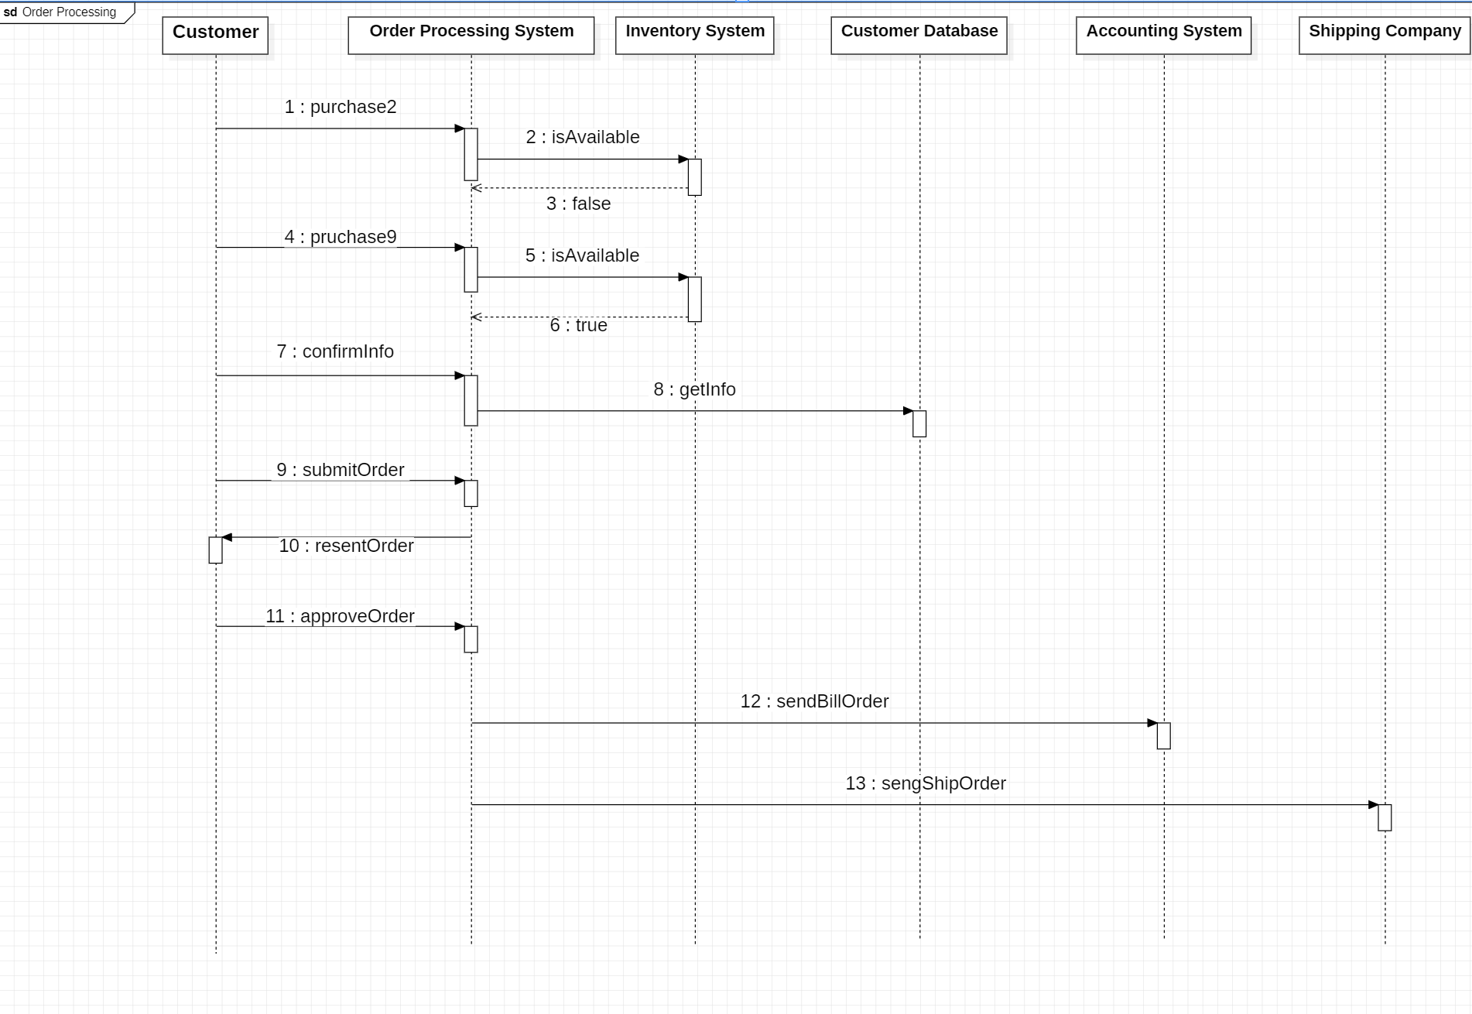

（2）优化后顺序图：

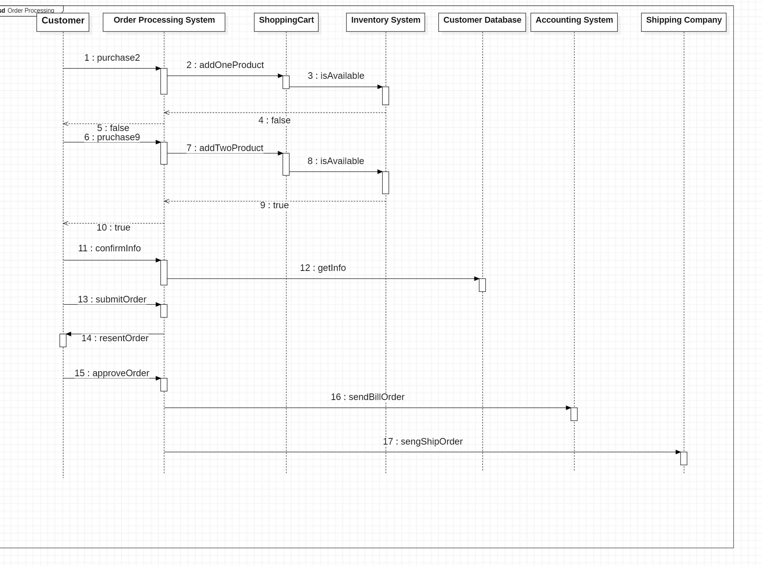

**两版方案区别：**

1. 是否可用中返回的true/false在返回订单处理系统以后又反馈给顾客
2. 增加了一个购物车实体，用户先给订单操作系统发送请求以后，订单操作系统先向购物车发送消息，购物车再对库存进行判断。

**二、优化记录**

1.用例图优化记录：

大概用时20分钟，提问7次，对于用例图，此大语言模型在刚开始就给出了比较完善的答案，且对于提出的一些问题都给出了比较合理的解释，因此没有较大的修改。问答记录如下。

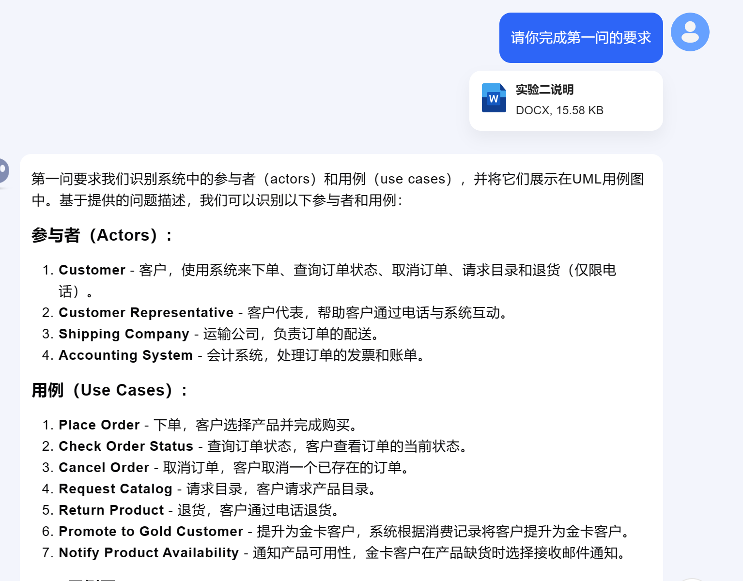

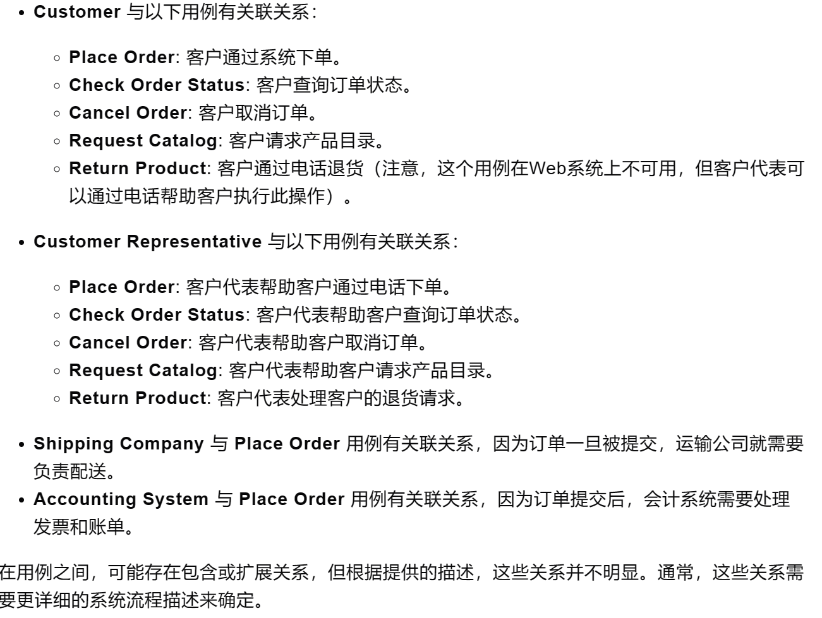

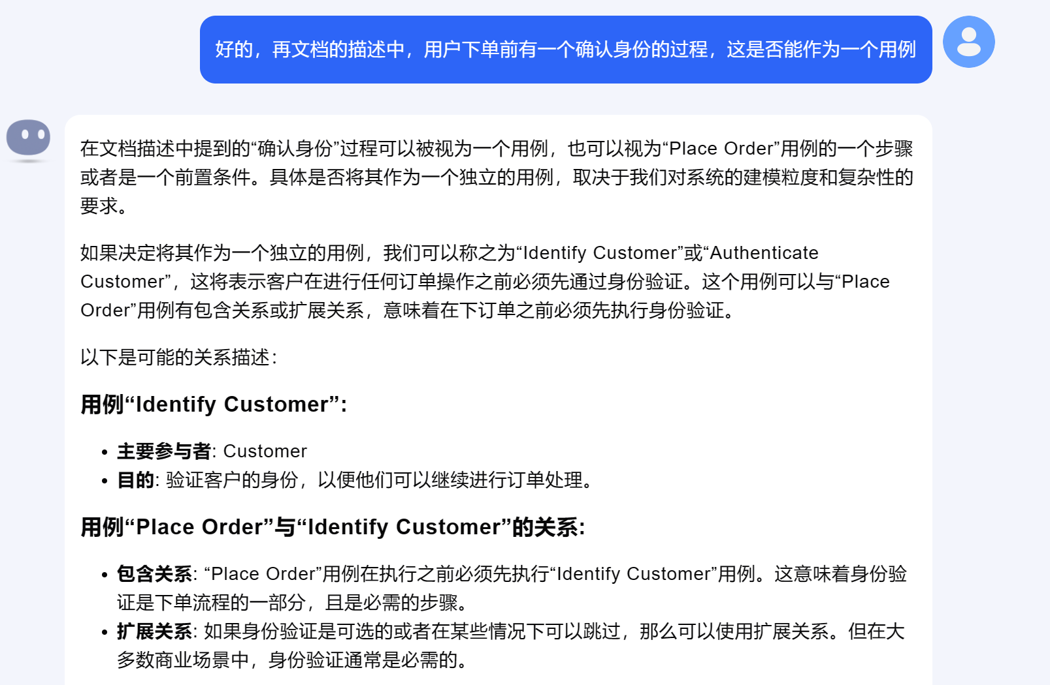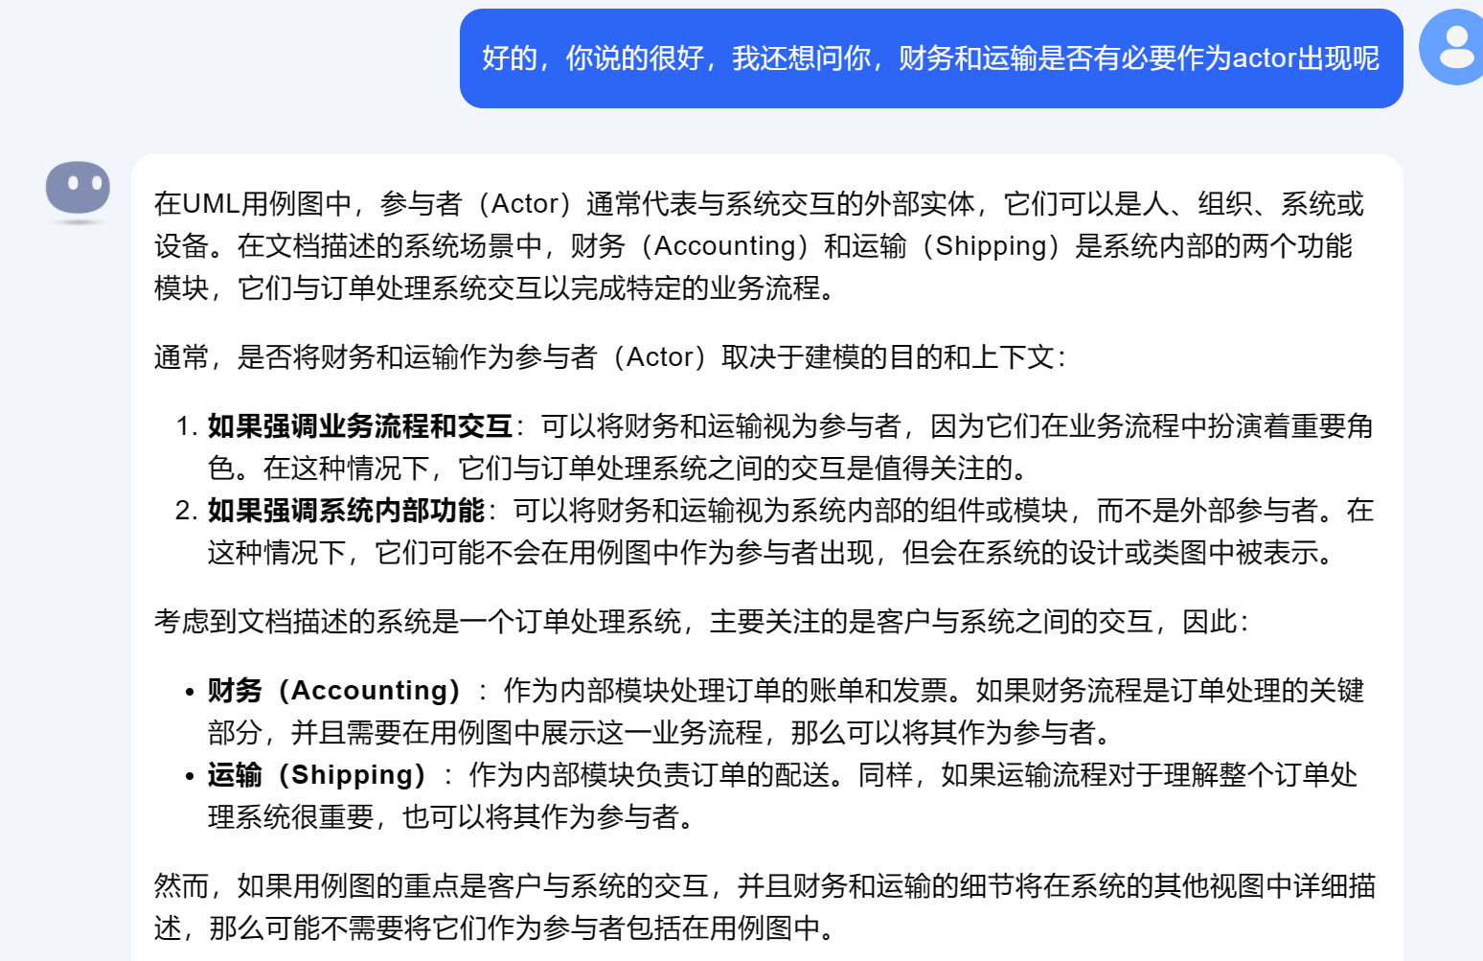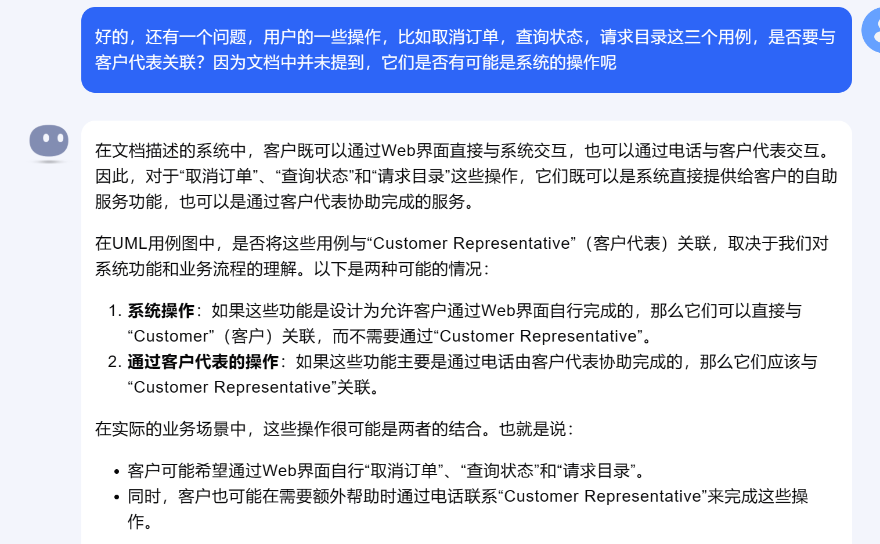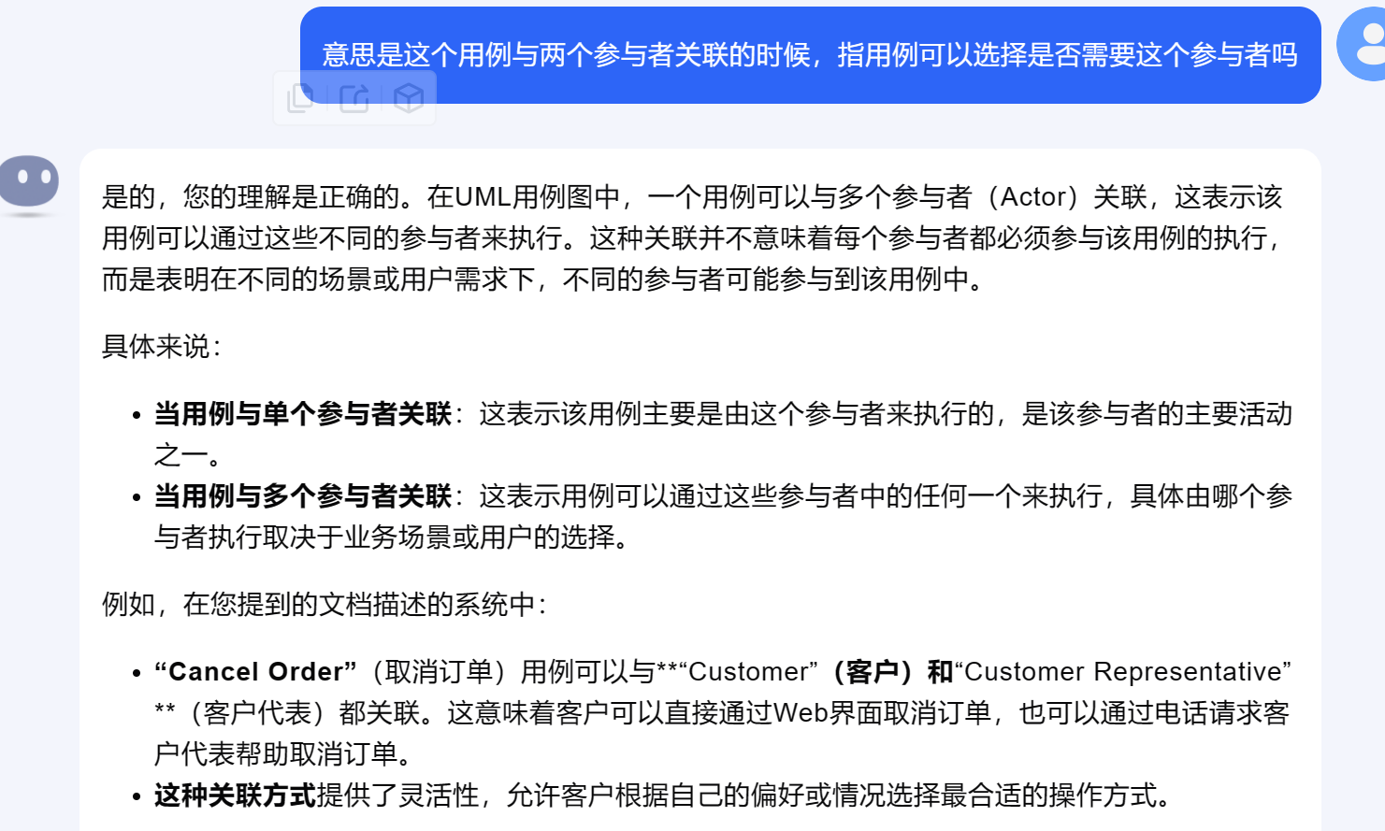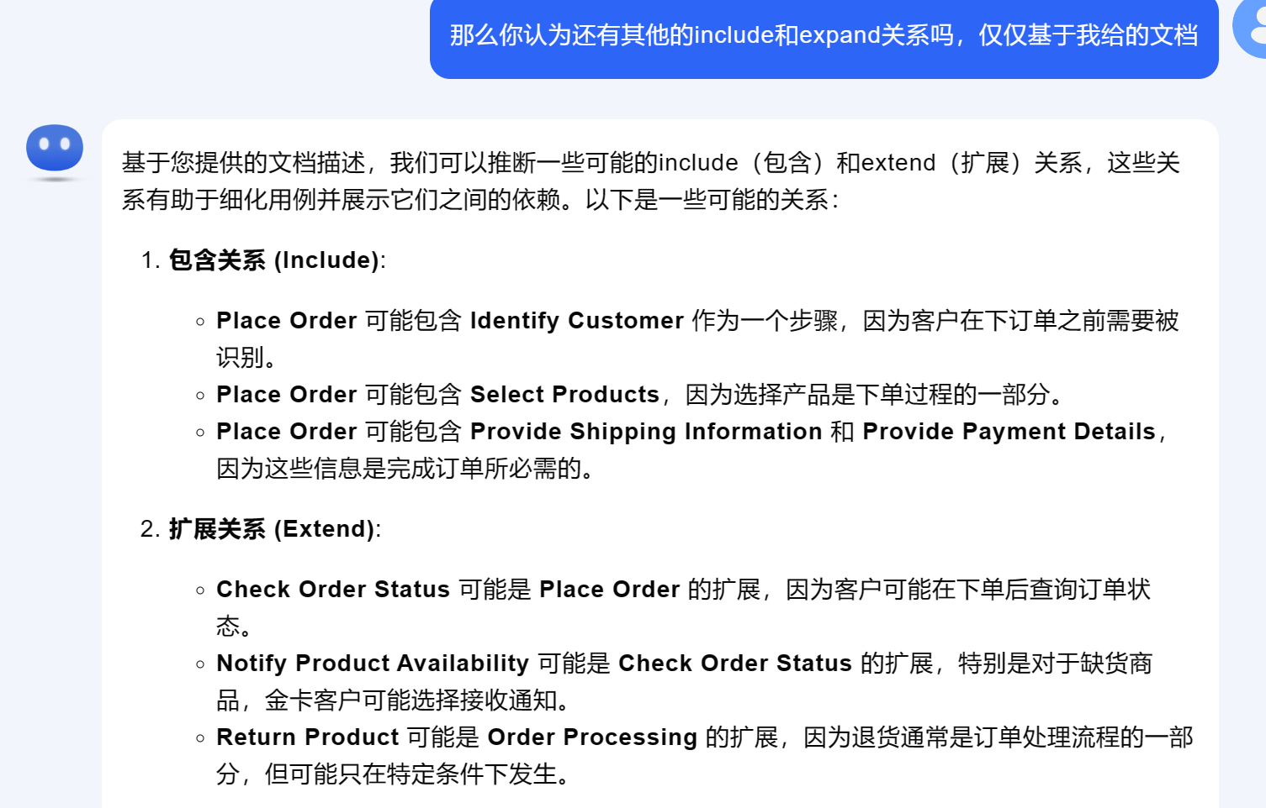

**2.类图优化记录**

用时50-60分钟，提问22次，交互内容如下。

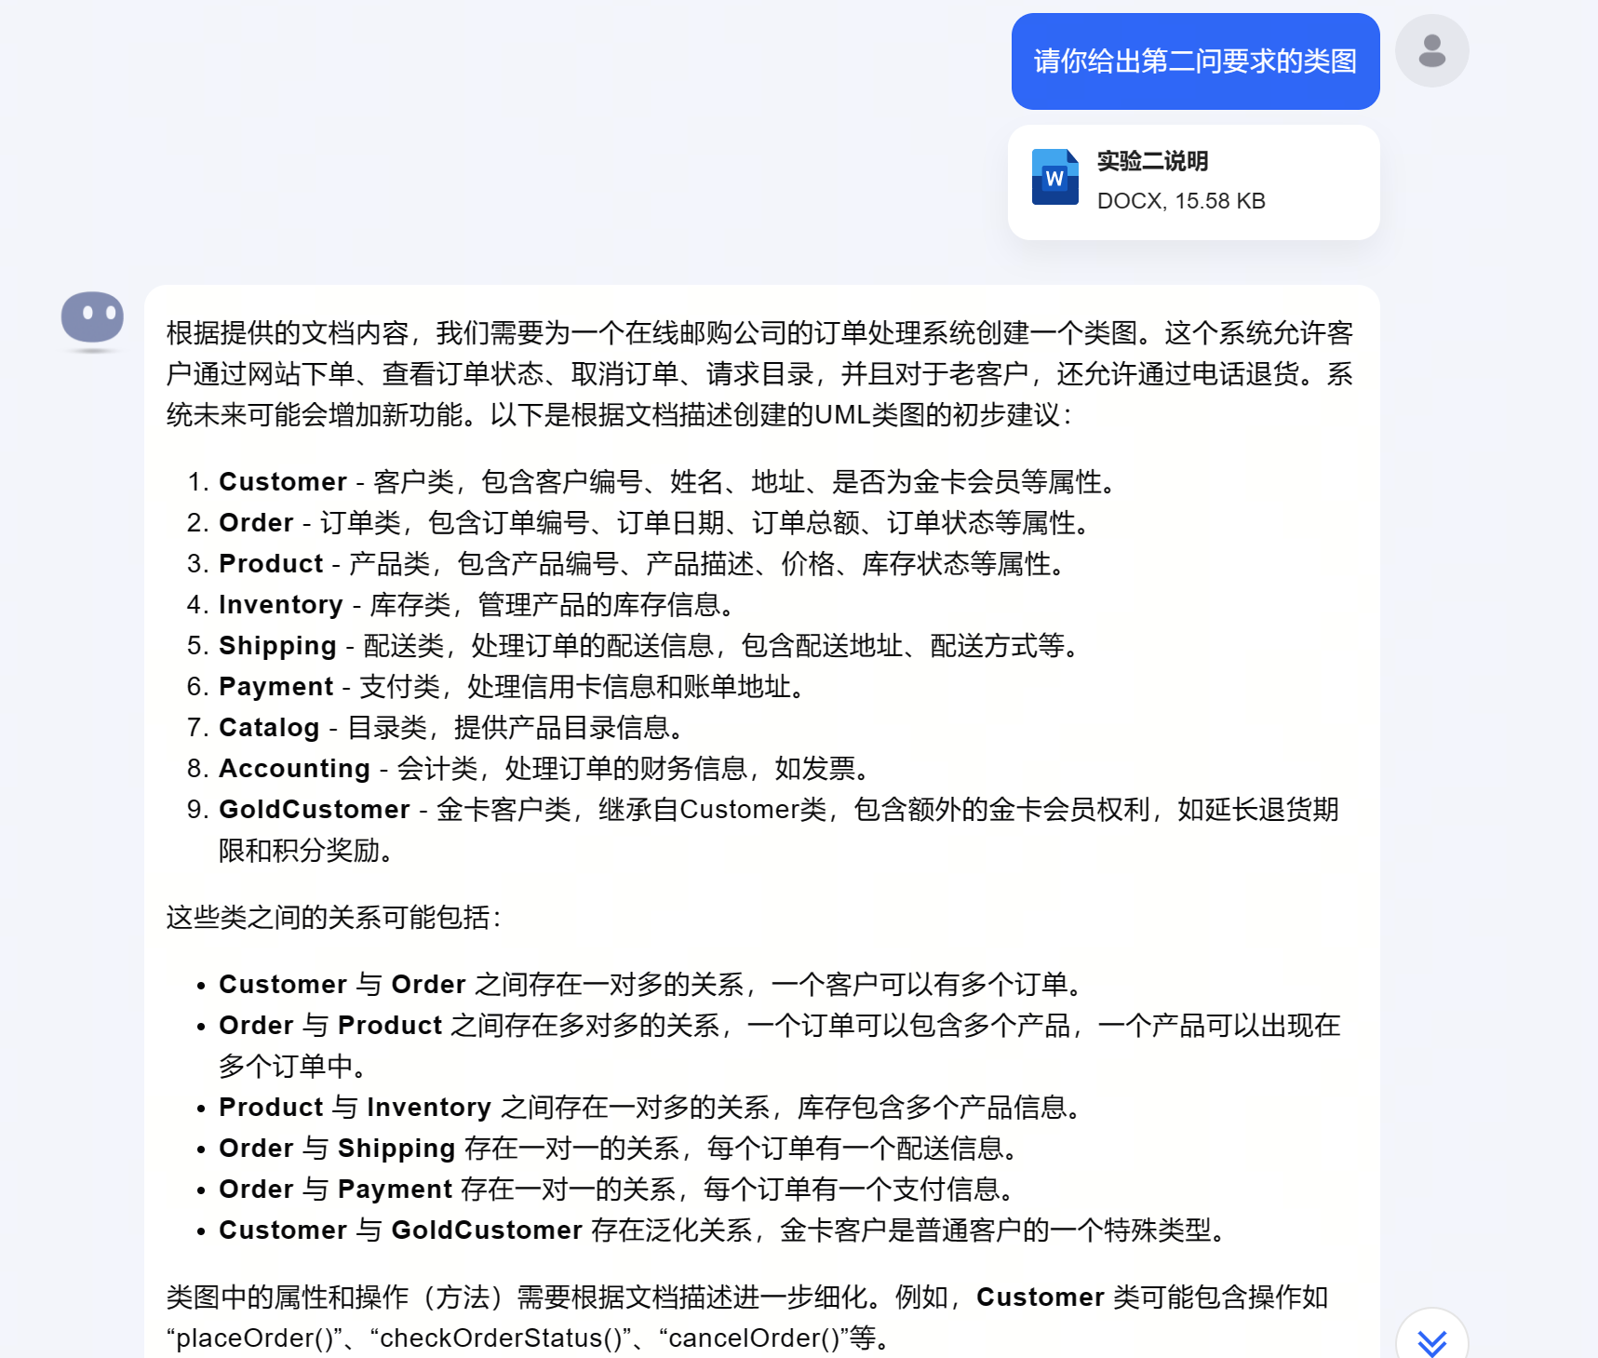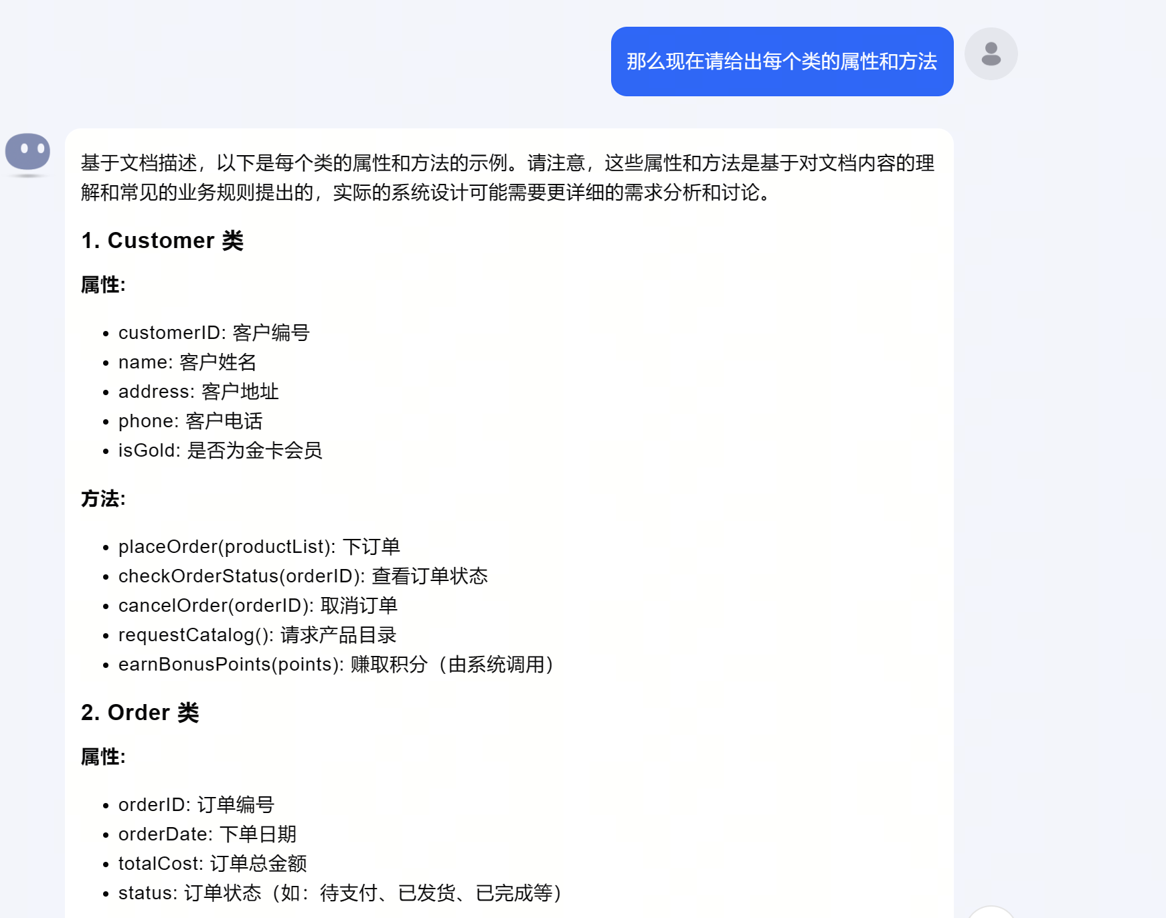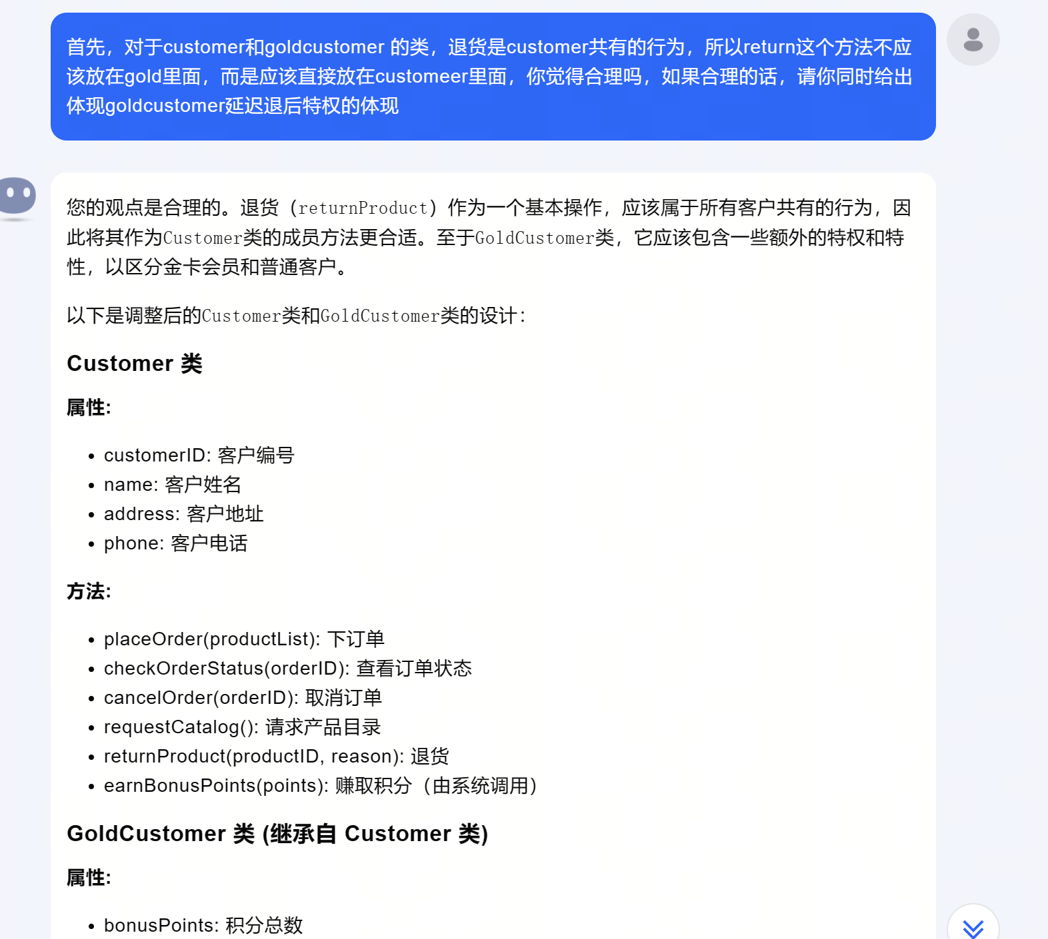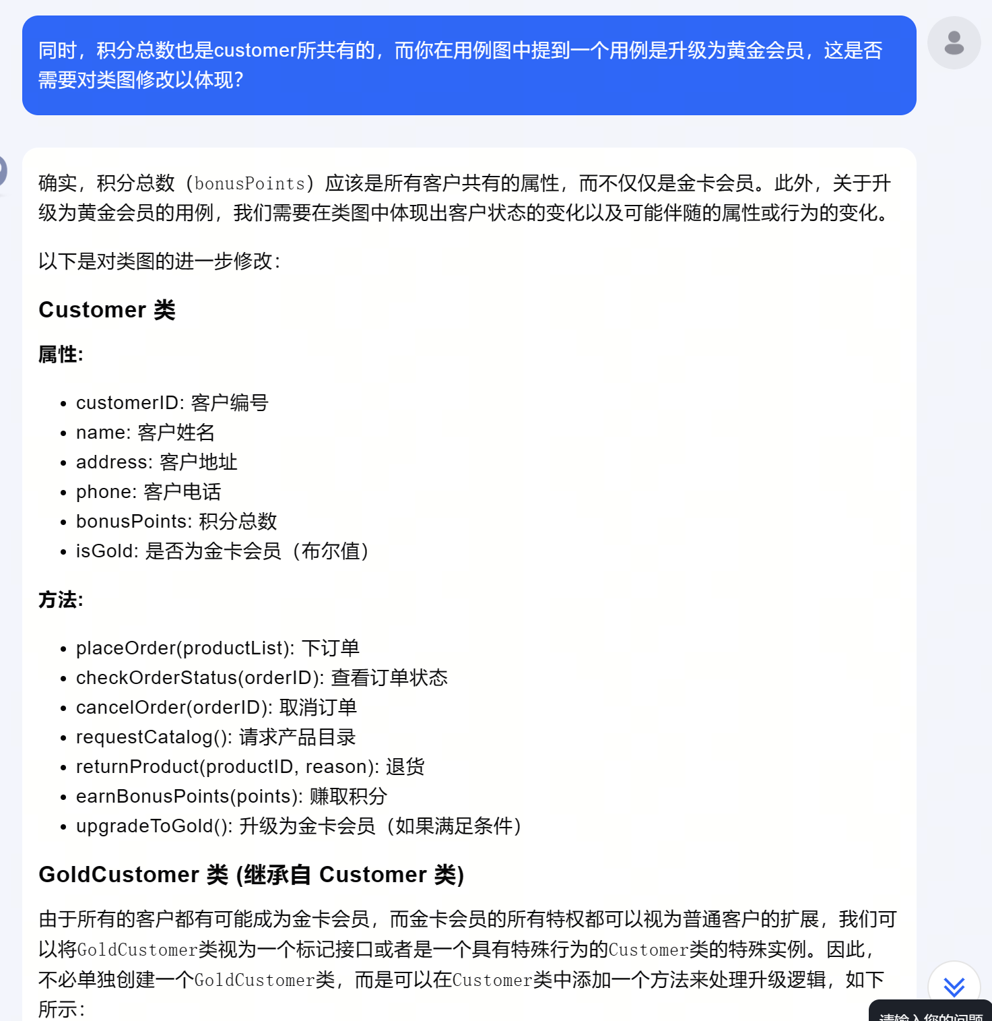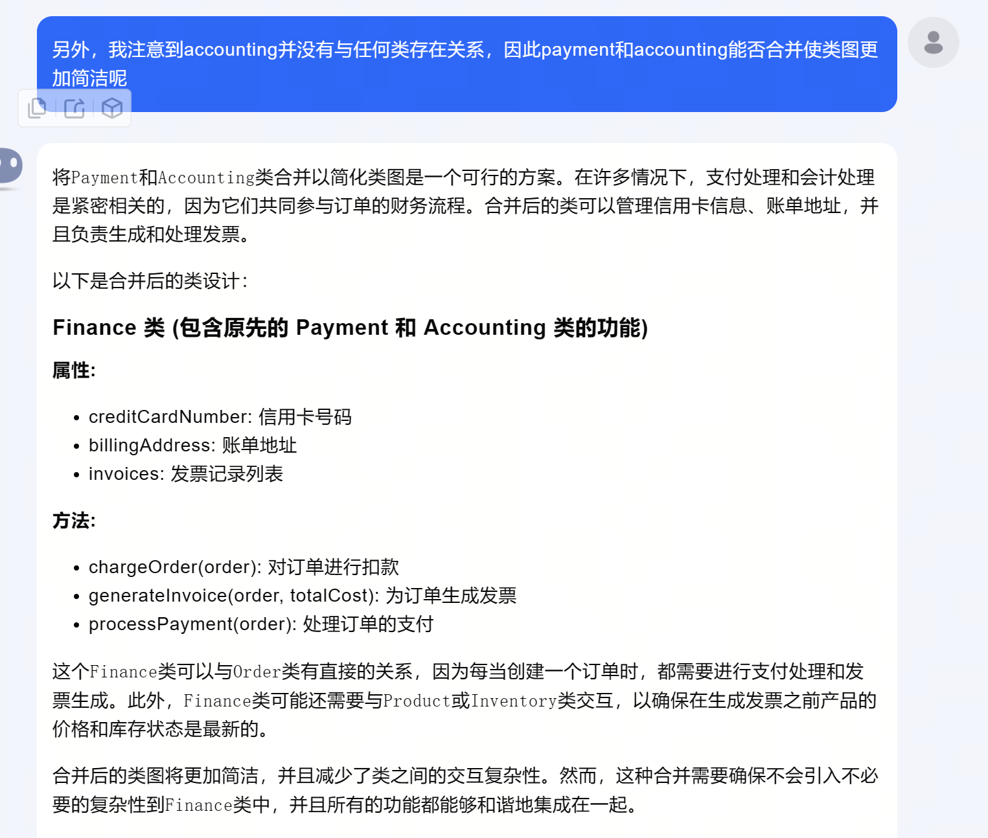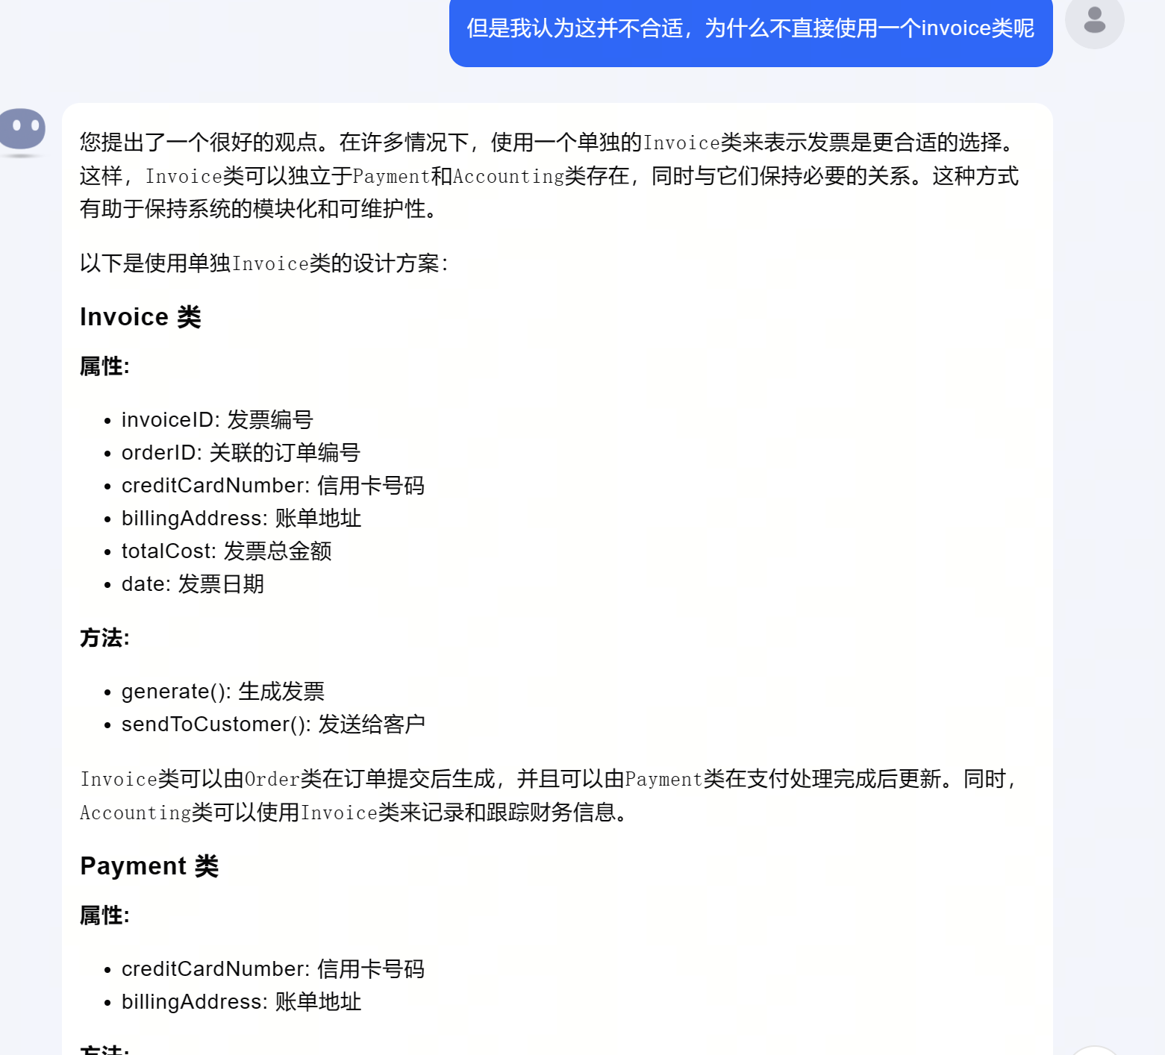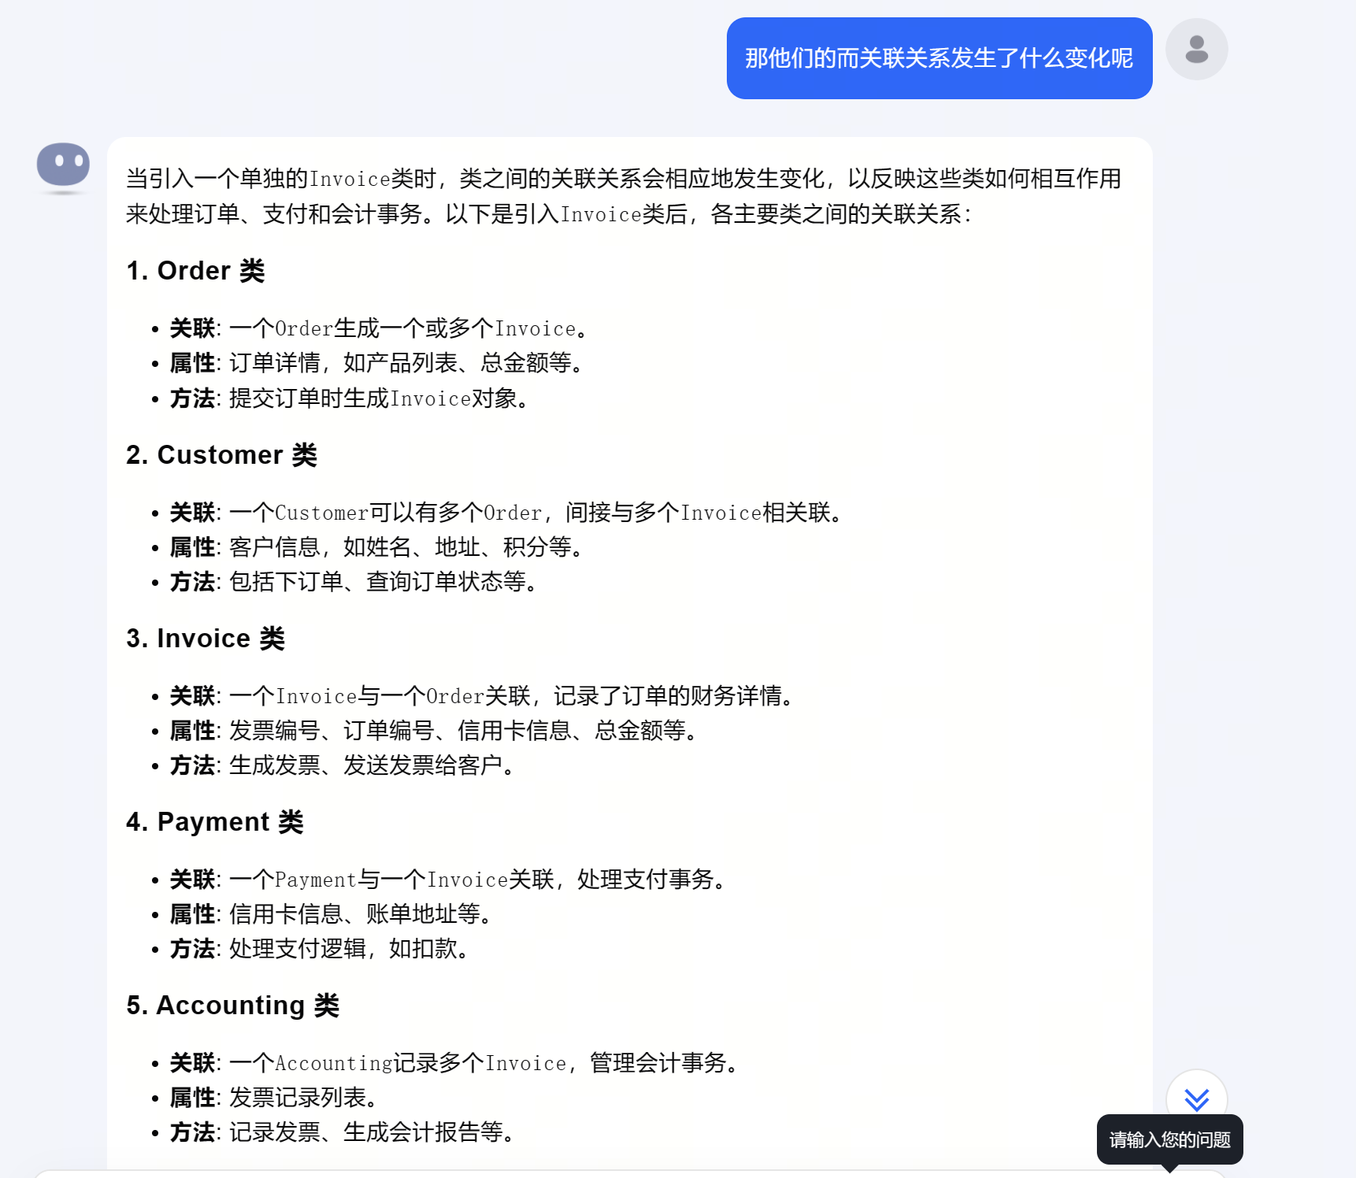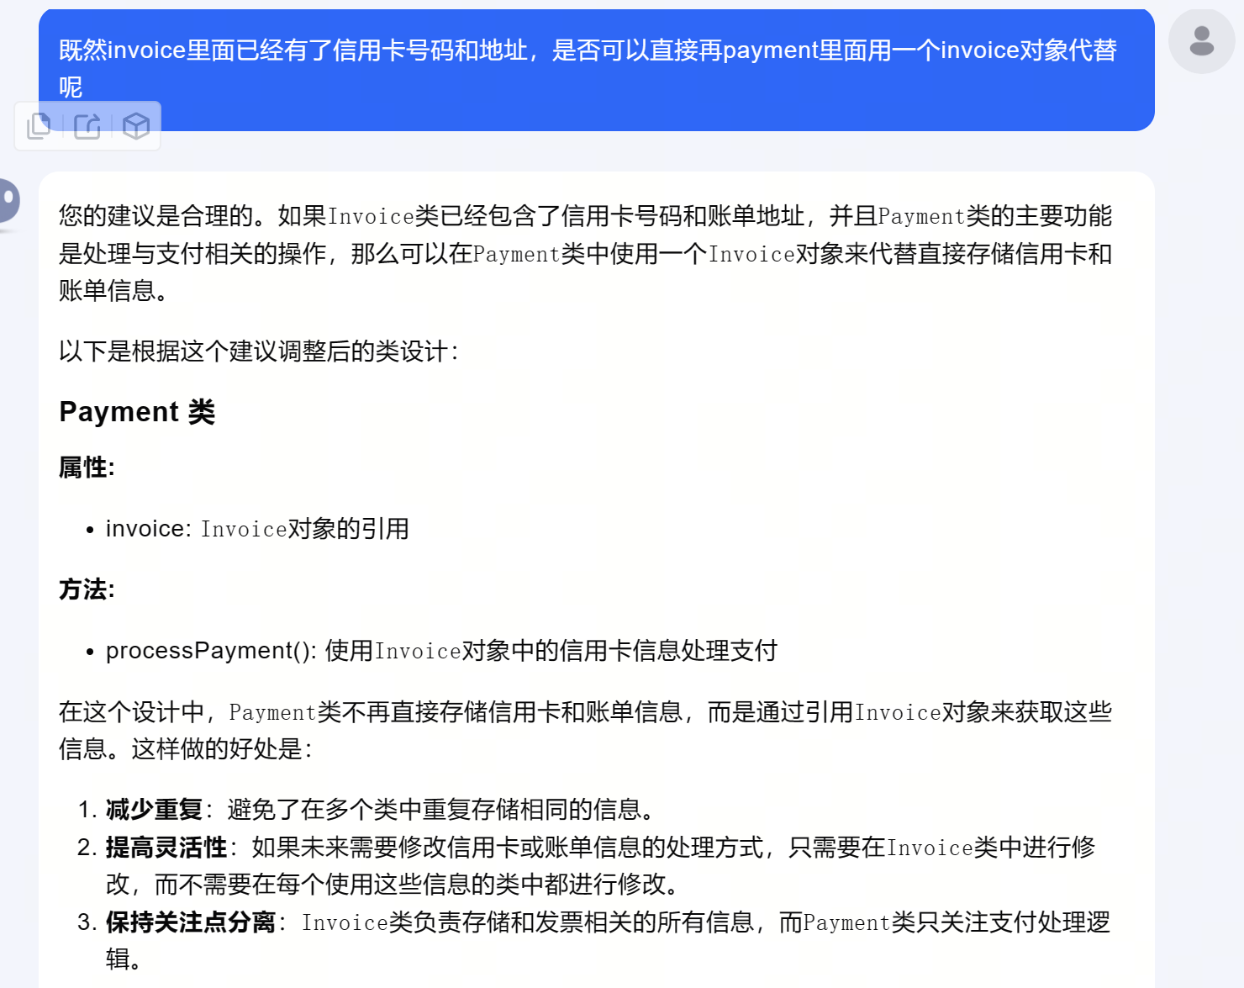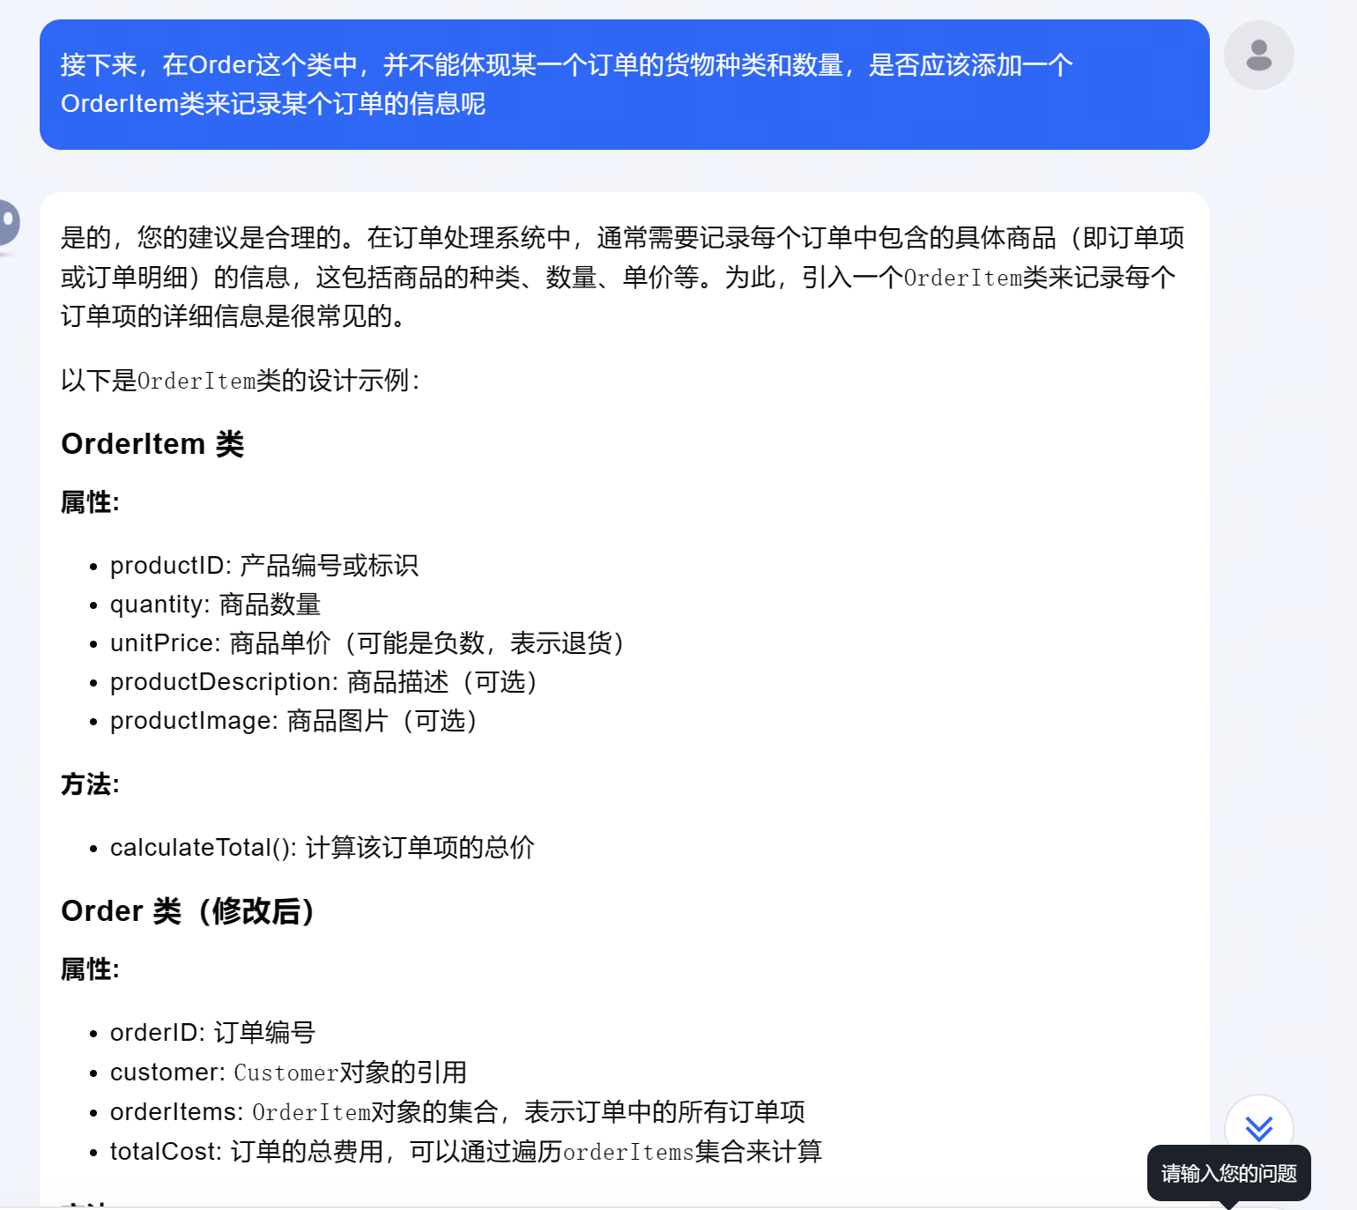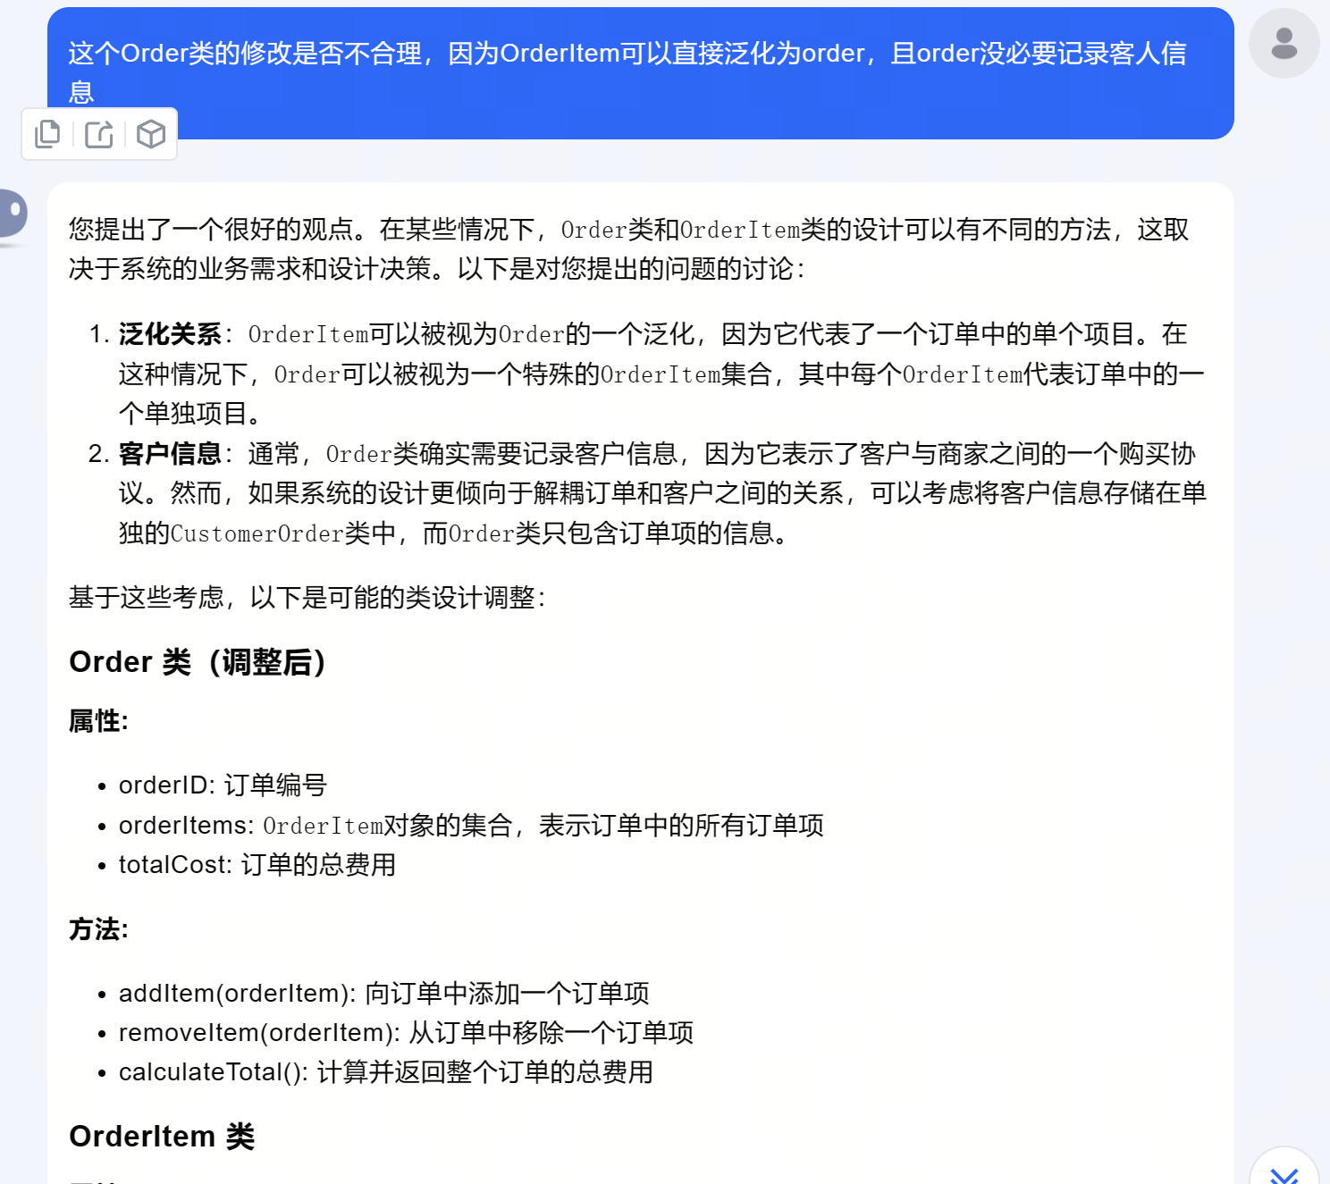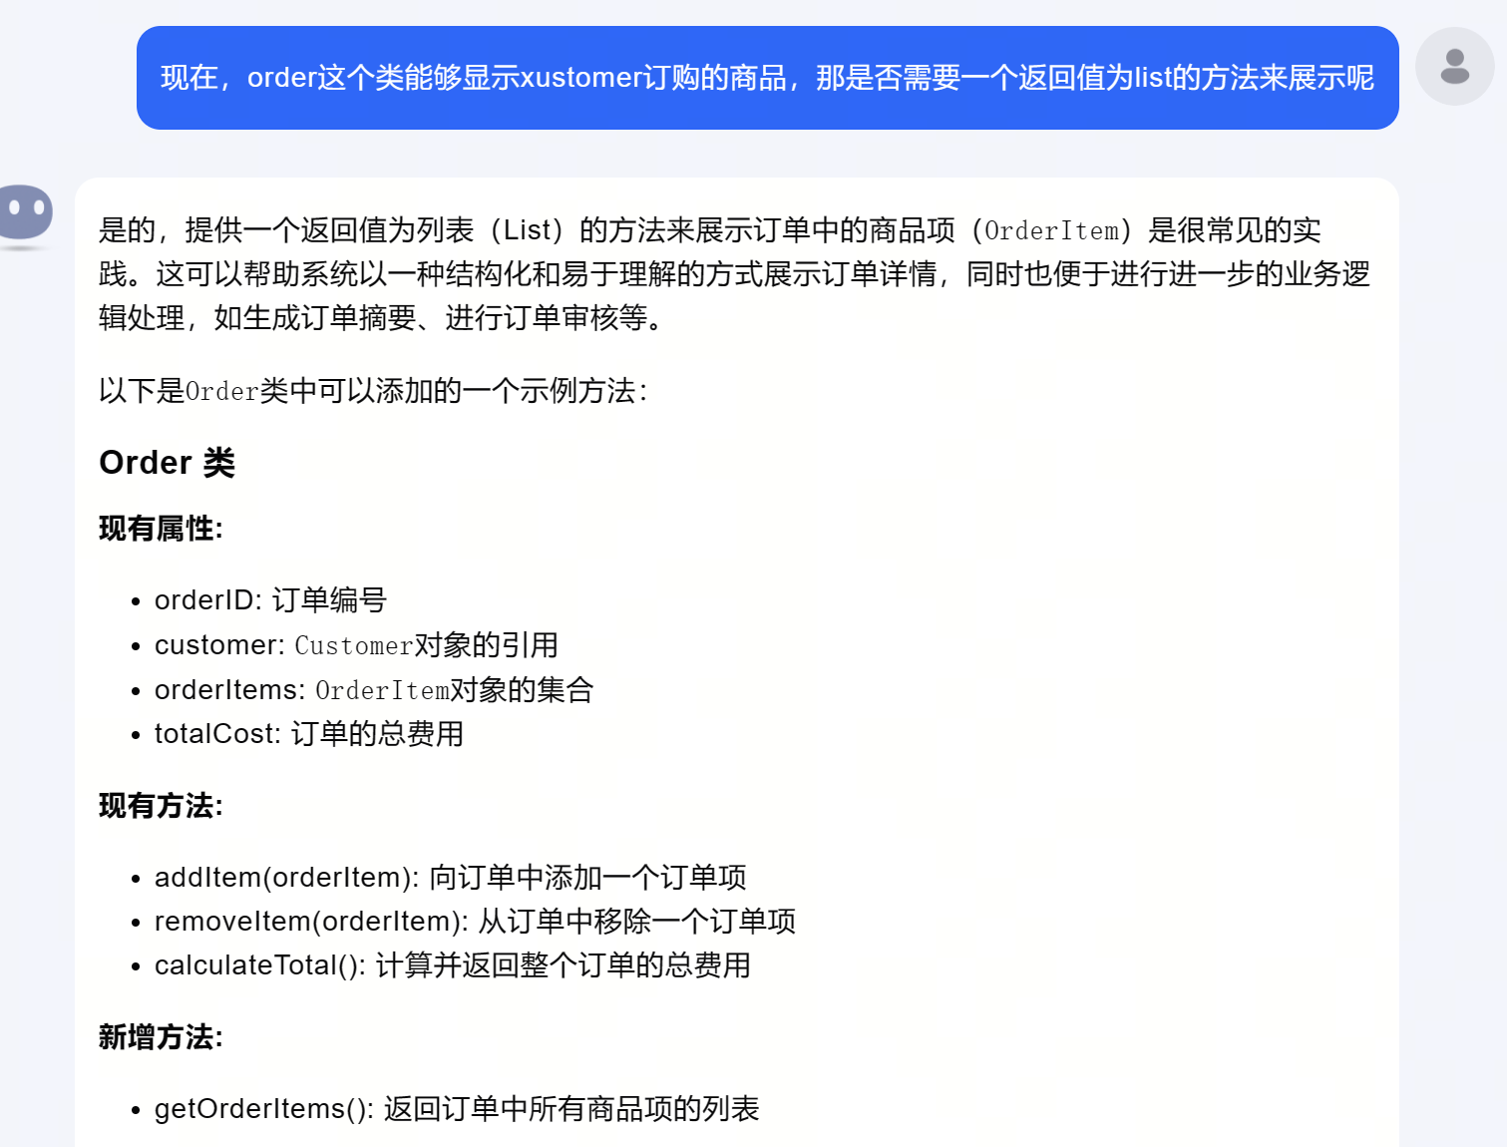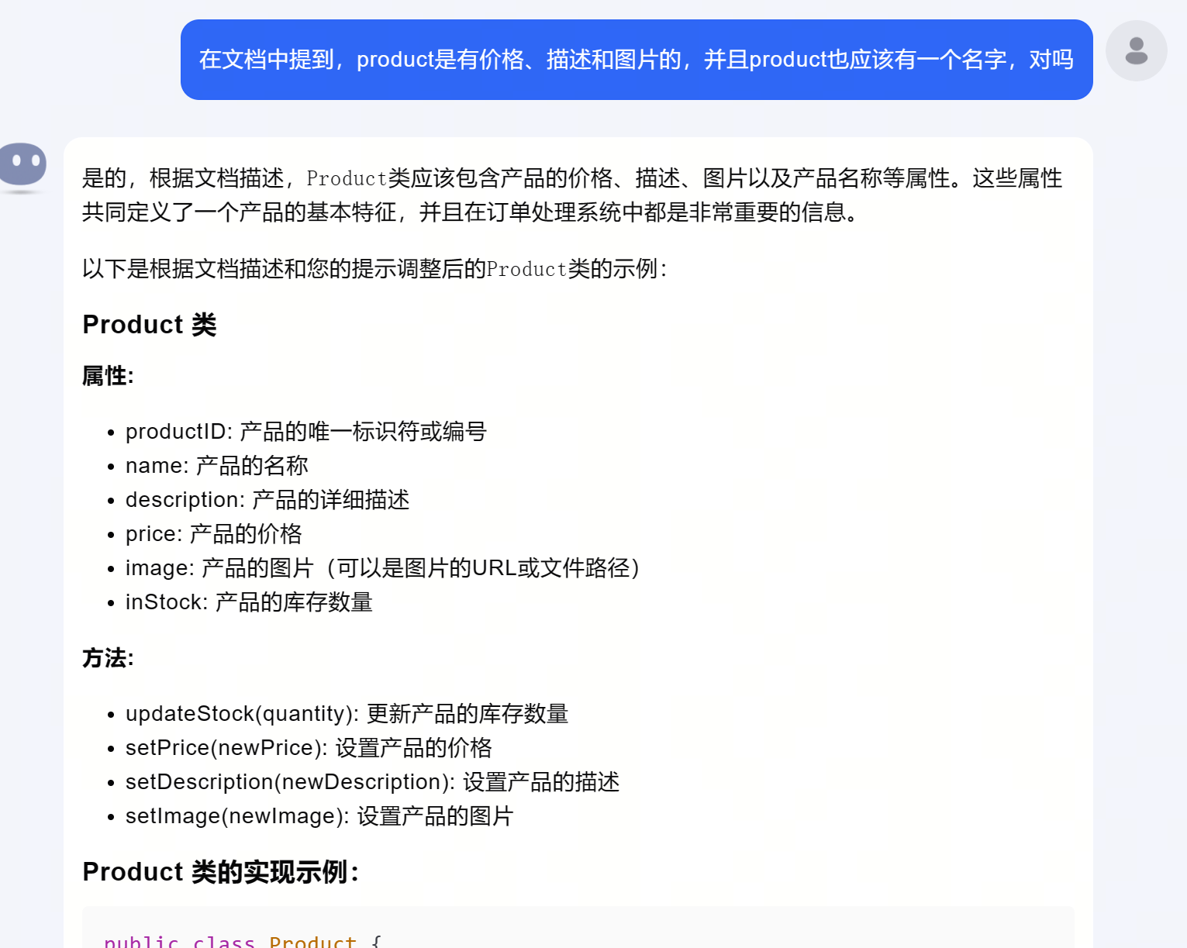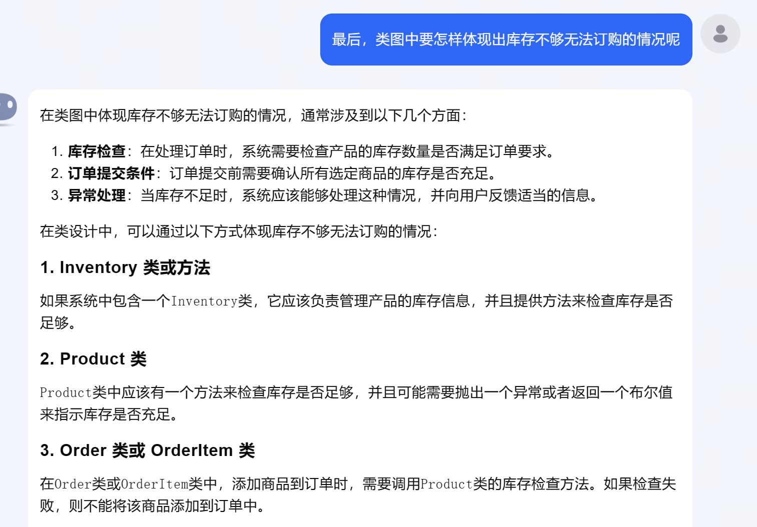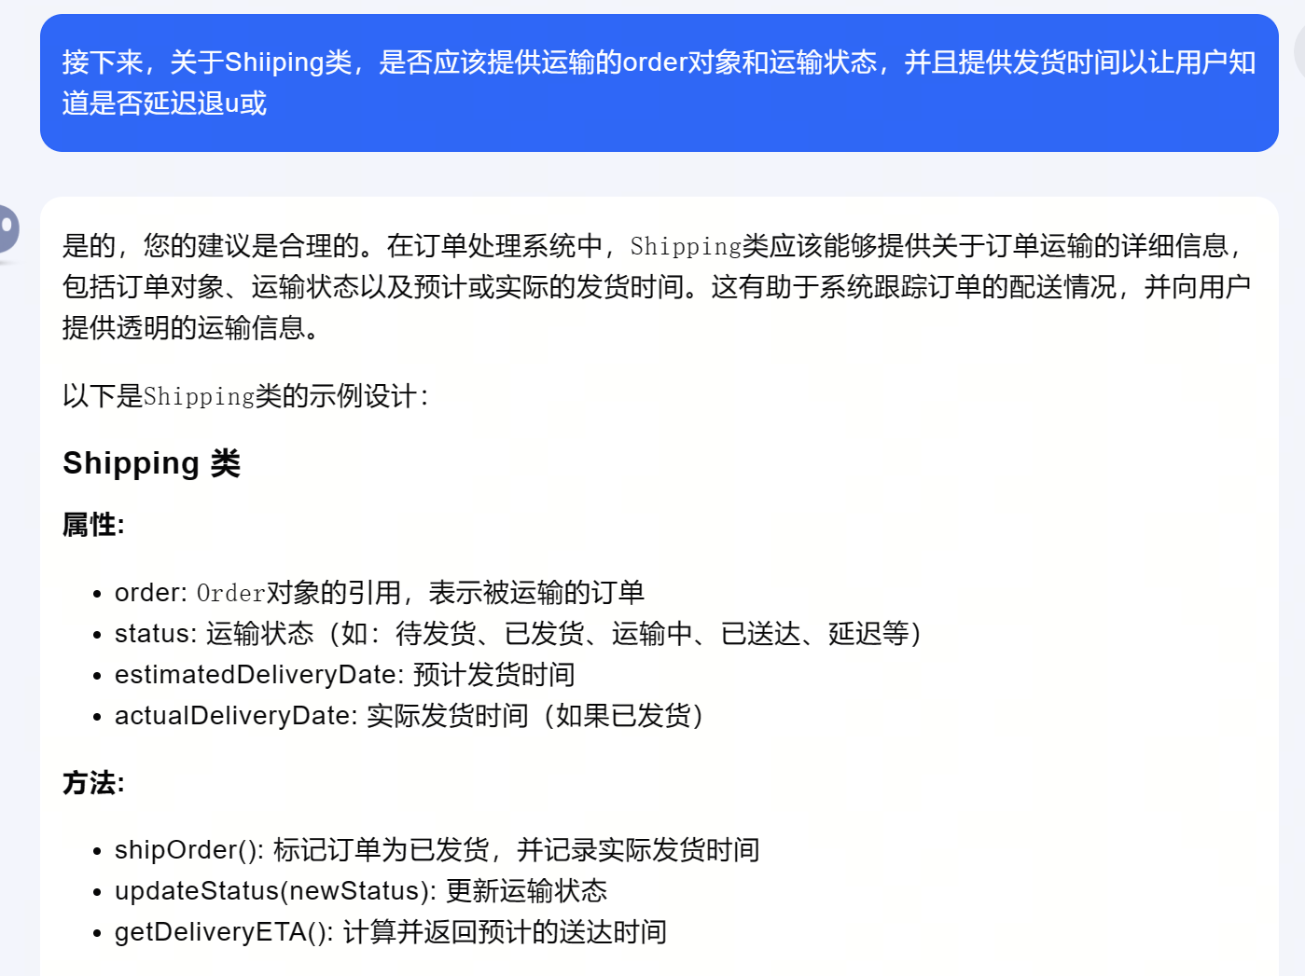

**3.顺序图优化记录**

用时大约20分钟，提问四次，对于顺序图，大语言模型在刚开始就给出了比较完善的解法，因此两版方案区别不大，只做了一些细节优化。

